Vilniaus miesto mikrorajonų žaliųjų zonų stebėjimas

Kuo ypatingos Vilniaus miesto mikrorajonų žaliosios zonos?

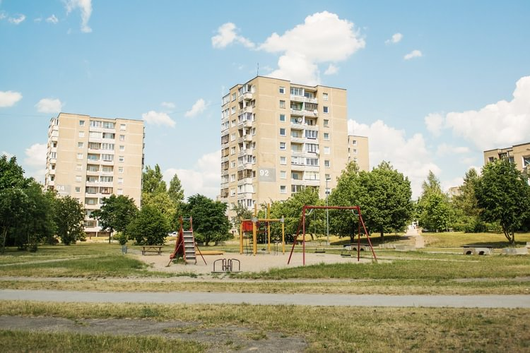

Tikslas: Stebint Fabijoniškių mikrorajono žaliąsias zonas ir analizuojant rajono istorinę raidą, aptarti miesto urbanizacijos problemas.

Pamokos uždaviniai:

1. Palyginti senųjų ir naujųjų Fabijoniškių urbanizacijos ir žaliųjų zonų dermę, įvardijant pastebėtus skirtumus ir kylančias problemas.
2. Atpažinti Fabijoniškių mikrorajone paplitusių augalų bioįvairovę, įvardijant augančių augalų mokslinius pavadinimus.
3. Analizuojant įvairius informacijos šaltinius, apibūdinti Fabijoniškių mikrorajono istorinę raidą ir numatytas plėtros perspektyvas.
4. Įvardyti pagrindines urbanizacijos problemas ir pasiūlyti galimus jų sprendimo būdus.

Pamokos aprašymas.

Išvyka Fabijoniškių mikrorajone. Stebimos ir lyginamos žaliosios zonos senosiose Fabijoniškėse (statytose iki 1990 m.) ir naujosiose (statytose po 1990 m.). Atpažįstama žaliųjų zonų augalų bioįvairovė. Analizuojama Fabijoniškių istorinė raida. Ieškoma informacijos apie Fabijoniškių mikrorajono plėtros planus ateityje.

Rengiami pranešimai ir prezentacijos anglų kalba. Skaitomi pranešimai. Pamokos pabaigoje vyksta refleksija ir atliktos veiklos pasiekimų įsivertinimas.

Pamokos planas

1. Įžanga (iki 10 min.):

1.1. Skelbiama pamokos tema ir tikslas.

1.2. Mokiniai suskirstomi darbui grupėse.

1.3. Skelbiami uždaviniai.

2. Išvyka po Fabijoniškių mikrorajoną (iki 60 min.)

3. Prezentacijų ir pranešimų rengimas anglų kalba (iki 60 min.)

4. Pranešimų pristatymas ( iki 40 min.)

5. Refleksija ir įsivertinimas ( iki 10 min.)